Шаблон отчёта по лабораторной работе №11

Текстовой редактор emacs

Кхари Жекка Кализая Арсе

Содержание

# 1 Цель работы

Познакомиться с операционной системой Linux. Получить практические навыки рабо- ты с редактором Emacs. # Задание

реализовать несколько действий в редакторе Emacs.

1. Открыть emacs.
2. Создать файл lab07.sh с помощью комбинации Ctrl-x Ctrl-f (C-x C-f).
3. Наберите текст:

* #!/bin/bash  
   HELL=Hello  
   function hello {  
   LOCAL HELLO=World  
   echo $HELLO  
   }  
   echo $HELLO  
   hello

1. Сохранить файл с помощью комбинации Ctrl-x Ctrl-s (C-x C-s).
2. Проделать с текстом стандартные процедуры редактирования, каждое действие долж- но осуществляться комбинацией клавиш.
   1. Вырезать одной командой целую строку (С-k).
   2. Вставить эту строку в конец файла (C-y).
   3. Выделить область текста (C-space).
   4. Скопировать область в буфер обмена (M-w).
   5. Вставить область в конец файла.
   6. Вновь выделить эту область и на этот раз вырезать её (C-w).
   7. Отмените последнее действие (C-/).
3. Научитесь использовать команды по перемещению курсора.
   1. Переместите курсор в начало строки (C-a).
   2. Переместите курсор в конец строки (C-e).
   3. Переместите курсор в начало буфера (M-<).
   4. Переместите курсор в конец буфера (M->).
4. Управление буферами.
   1. Вывести список активных буферов на экран (C-x C-b).
   2. Переместитесь во вновь открытое окно (C-x) o со списком открытых буферов и переключитесь на другой буфер.
   3. Закройте это окно (C-x 0).
   4. Теперь вновь переключайтесь между буферами, но уже без вывода их списка на экран (C-x b).
5. Управление окнами.
   1. Поделите фрейм на 4 части: разделите фрейм на два окна по вертикали (C-x 3), а затем каждое из этих окон на две части по горизонтали (C-x 2) (см. рис. 9.1).
   2. В каждом из четырёх созданных окон откройте новый буфер (файл) и введите несколько строк текста.
6. Режим поиска
   1. Переключитесь в режим поиска (C-s) и найдите несколько слов, присутствующих в тексте.
   2. Переключайтесь между результатами поиска, нажимая C-s.
   3. Выйдите из режима поиска, нажав C-g.
   4. Перейдите в режим поиска и замены (M-%), введите текст, который следует найти и заменить, нажмите Enter , затем введите текст для замены. После того как будут подсвечены результаты поиска, нажмите ! для подтверждения замены.
   5. Испробуйте другой режим поиска, нажав M-s o. Объясните, чем он отличается от обычного режима?

# 2 Теоретическое введение

Emacs представляет собой мощный экранный редактор текста, написанный на языке высокого уровня Elisp.

## 2.1 Основные термины Emacs

**Определение 1.** Буфер — объект, представляющий какой-либо текст.

Буфер может содержать что угодно, например, результаты компиляции программы или встроенные подсказки. Практически всё взаимодействие с пользователем, в том числе интерактивное, происходит посредством буферов.

**Определение 2.** Фрейм соответствует окну в обычном понимании этого слова. Каждый фрейм содержит область вывода и одно или несколько окон Emacs.

**Определение 3.** Окно — прямоугольная область фрейма, отображающая один из буферов.

Каждое окно имеет свою строку состояния, в которой выводится следующая информация: название буфера, его основной режим, изменялся ли текст буфера и как далеко вниз по буферу расположен курсор. Каждый буфер находится только в одном из возможных основных режимов. Существующие основные режимы включают режим Fundamental (наименее специализированный), режим Text, режим Lisp, режим С, режим Texinfo и другие. Под второстепенными режимами понимается список режимов, которые включены в данный момент в буфере выбранного окна.

**Определение 4.** Область вывода — одна или несколько строк внизу фрейма, в которой Emacs выводит различные сообщения, а также запрашивает подтверждения и дополнительную информацию от пользователя.

**Определение 5.** Минибуфер используется для ввода дополнительной информации и всегда отображается в области вывода.

**Определение 6.** Точка вставки — место вставки (удаления) данных в буфере.

## 2.2 Основы работы в Emacs

Для запуска Emacs необходимо в командной строке набрать emacs (или emacs & для работы в фоновом режиме относительно консоли).

Для работы с Emacs можно использовать как элементы меню, так и различные сочетания клавиш. Например, для выхода из Emacs можно воспользоваться меню File и выбрать пункт Quit , а можно нажать последовательно Ctrl-x Ctrl-c (в обозначениях Emacs: C-x C-c).

Многие рутинные операции в Emacs удобнее производить с помощью клавиатуры, а не графического меню. Наиболее часто в командах Emacs используются сочетания c клавишами Ctrl и Meta (в обозначениях Emacs: C- и M-; клавиша Shift в Emasc обозначается как S-). Так как на клавиатуре для IBM PC совместимых ПК клавиши Meta нет, то вместо неё можно использовать Alt или Esc . Для доступа к системе меню используйте клавишу F10 .

Клавиши Ctrl , Meta и Shift принято называть префиксными. Например, запись M-x означает, что надо удерживая клавишу Meta (или Alt ), нажать на клавишу x. Для открытия файла следует использовать команду C-x C-f (надо, удерживая клавишу Ctrl , нажать на клавишу x , затем отпустить обе клавиши и снова, удерживая клавишу Ctrl , нажать на клавишу f ).

По назначению префиксные сочетания клавиш различаются следующим образом:

* C-x — префикс ввода основных команд редактора (например, открытия, закрытии, сохранения файла и т.д.);
* C-c — префикс вызова функций, зависящих от используемого режима.

**Определение 7.** Режим — пакет расширений, изменяющий поведение буфера Emacs при редактировании и просмотре текста (например, для редактирования исходного текста программ на языках С или Perl).

В табл. 1 приведены основные комбинации клавиш, используемые для перемещения курсора в буфере Emacs (также работают и обычные навигационные клавиши, например, стрелки).

Таблица 1: Основные комбинации клавиш для перемещения курсора в буфере Emacs

| Комбинация клавиш | Действие |
| --- | --- |
| C-p | переместиться вверх на одну строку |
| C-n | переместиться вниз на одну строку |
| C-f | переместиться вперёд на один символ |
| C-b | переместиться назад на один символ |
| C-a | переместиться в начало строки |
| C-e | переместиться в конец строки |
| C-v | переместиться вниз на одну страницу |
| M-v | переместиться вверх на одну страницу |
| M-f | переместиться вперёд на одно слово |
| M-b | переместиться назад на одно слово |
| M-< | переместиться в начало буфера |
| M-> | переместиться в конец буфера |
| C-g | закончить текущую операцию |

Далее в табл. 2 – 7 приведены наиболее часто используемые комбинации клавиш для выполнения действий в Emacs.

Таблица 2: Основные комбинации клавиш для работы с текстом в Emacs

| Комбинация клавиш | Действие |
| --- | --- |
| C-d | Удалить символ перед текущим положением курсора |
| M-d | Удалить следующее за текущим положением курсора слово |
| C-k | Удалить текст от текущего положения курсора до конца строки |
| M-k | Удалить текст от текущего положения курсора до конца предложения |
| M-\ | Удалить все пробелы и знаки табуляции вокруг текущего положения курсора |
| C-q | Вставить символ, соответствующий нажатой клавише или сочетанию |
| M-q | Выровнять текст в текущем параграфе буфера |

Таблица 3: Основные комбинации клавиш для работы с выделенной областью текста в Emacs

| Комбинация клавиш | Действие |
| --- | --- |
| C-space | Начать выделение текста с текущего положения курсора |
| C-w | Удалить выделенную область текста в список удалений |
| M-w | Скопировать выделенную область текста в список удалений |
| C-y | Вставить текст из списка удалений в текущую позицию курсора |
| M-y | Последовательно вставить текст из списка удалений |
| M-\ | Выровнять строки выделенной области текста |

## 2.3 Регулярные выражения

При работе с командами Emacs можно использовать регулярные выражения (табл.8).

Основные отличия от PCRE (Perl Compatible Regular Expressions — библиотека регулярных выражений в стиле Perl): - \s не задаёт пробел; - \t не задаёт табуляцию; - операция «или» и скобки группировки экранируются.

Таблица 4: Основные комбинации клавиш для поиска и замены в Emacs

| Комбинация клавиш | Действие |
| --- | --- |
| C-s | текст поиска Поиск текста в прямом направлении |
| C-r | текст поиска Поиск текста в обратном направлении |
| M-% | Поиск текста и его замена с запросом (что на что заменить) |

Таблица 5: Основные комбинации клавиш для работы с файлами, буферами и окнами в Emacs

| Комбинация клавиш | Действие |
| --- | --- |
| C-x C-f | Открыть файл |
| C-x C-s | Сохранить текст в буфер |
| C-x C-b | Отобразить список открытых буферов в новом окне |
| C-x b | Переключиться в другой буфер в текущем окне |
| C-x i | Вставить содержимое файла в буфер в текущую позицию курсора |
| C-x 0 | Закрыть текущее окно (при этом буфер не удаляется) |
| C-x 1 | Закрыть все окна кроме текущего |
| C-x 2 | Разделить окно по горизонтали |
| C-x o | Перейти в другое окно |

Таблица 6: Основные комбинации клавиш для работы со справкой в Emacs

| Комбинация клавиш | Действие |
| --- | --- |
| C-h ? | Показать информацию по работе со справочной системой |
| C-h t | Вызвать интерактивный учебник |
| C-h f | Показать информацию по функции |
| C-h v | Показать информацию по переменной |
| C-h k | Показать информацию по действию комбинации клавиш |
| C-h a | Выполнить поисковый запрос в справке по строке или регулярному выражению |
| C-h F | Вызвать Emacs FAQ |
| C-h i | Показать документацию по Emacs (Info) |

Таблица 7: Прочие комбинации клавиш, используемые в Emacs

| Комбинация клавиш | Действие |
| --- | --- |
| C-\ | Переключить язык |
| M-x | command Выполнить команду Emacs с именем command |
| C-x u | Отменить последнюю операцию |

Таблица 8: Регулярные выражения в Emacs

|  |  |
| --- | --- |
| Ctrl-q Ctrl-j | новая строка |
| Ctrl-q | табуляция |
| . | любой знак кроме новой строки |
| * | повторение предыдущего 0–n раз, жадное |
| + | повторение предыдущего 1–n раз, жадное |
| ? | повторение предыдущего 0–1 раз, жадное |
| *?, +?, ?? | аналогично предыдущим, ленивые |
| [ …] | набор символов, ^ в начале строки — «не эти символы» |
| ^ | начало строки |
| $ | конец строки |
| \| | или |
| \(…\) | группировка |
| \b | граница слова |
| \B | не граница слова |
| \w | буквенный символ |
| \W | небуквенный символ |
| \1 | ссылка на первую группу |

Более подробно про Unix см. в [1–4].

# 3 Выполнение лабораторной работы

В этой лабораторной работе я решил заданные задачи

1. Открыть emacs.

Чтобы открыт emacs я выполнил следующую команду в терминале, в моем случае я открыл его в фоновом режиме (рис. 1).

emacs &

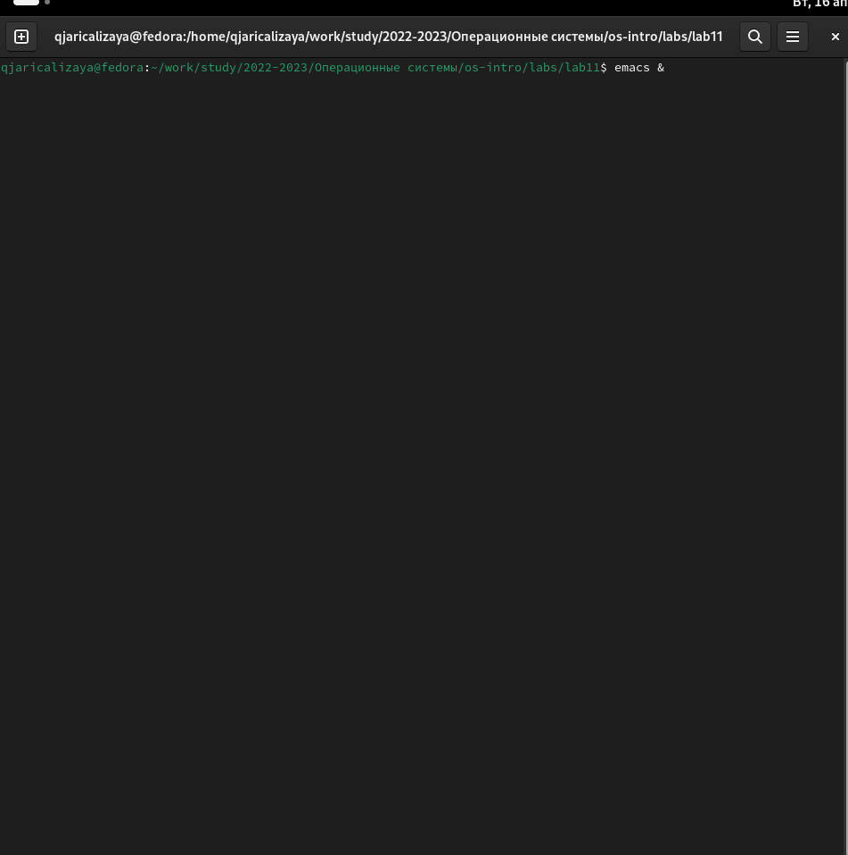

Рис. 1: Задание 1

1. Создать файл lab07.sh с помощью комбинации Ctrl-x Ctrl-f (C-x C-f).

я нажал те клавиши и написал lab07.sh и enter (рис. 2).

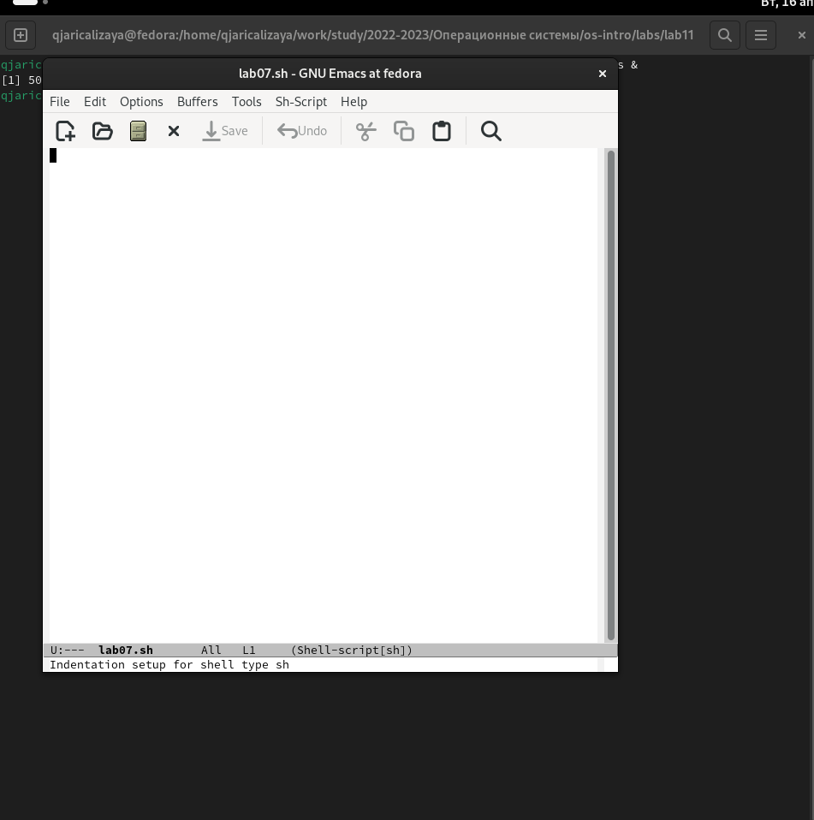

Рис. 2: Задание 2

1. Наберите текст:

* #!/bin/bash  
   HELL=Hello  
   function hello {  
   LOCAL HELLO=World  
   echo $HELLO  
   }  
   echo $HELLO  
   hello

я копировал из текста как обычно но чтобы вставить его в emacs я нажал Ctrl-u. (рис. 3).

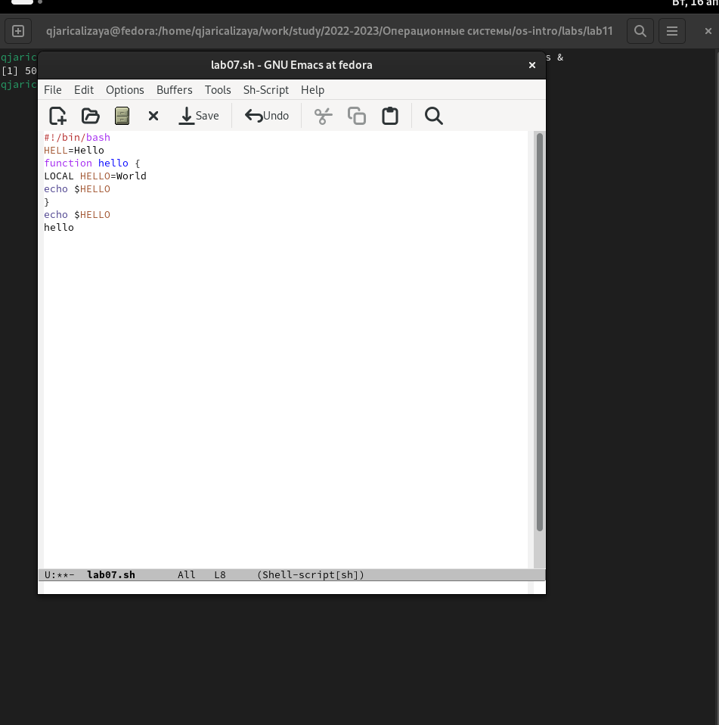

Рис. 3: Задание 3

1. Сохранить файл с помощью комбинации Ctrl-x Ctrl-s (C-x C-s).

Здесь я просто нажал те клавиши (рис. 4).

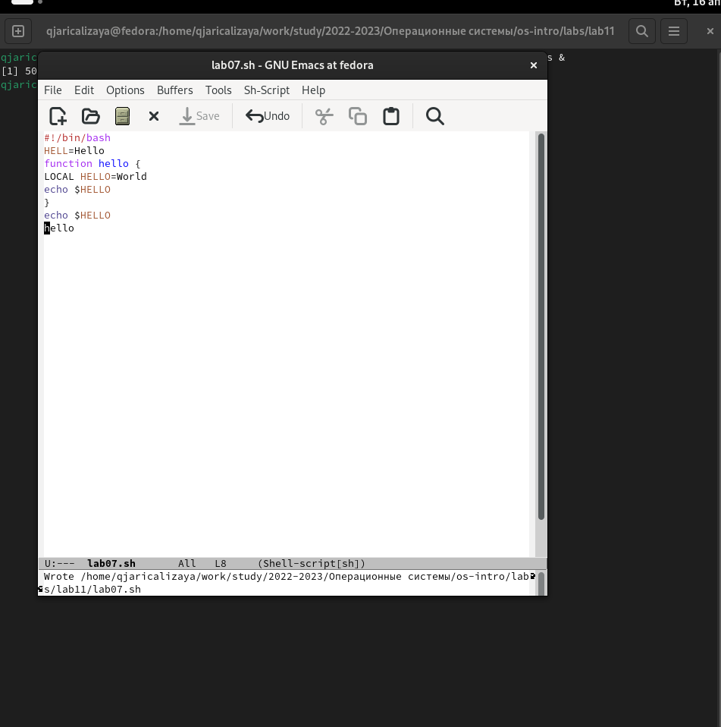

Рис. 4: Задание 4

1. Проделать с текстом стандартные процедуры редактирования, каждое действие должно осуществляться комбинацией клавиш.
   1. Вырезать одной командой целую строку (С-k).

* Нажимая Ctrl-k я вырезал строку (рис. 5).

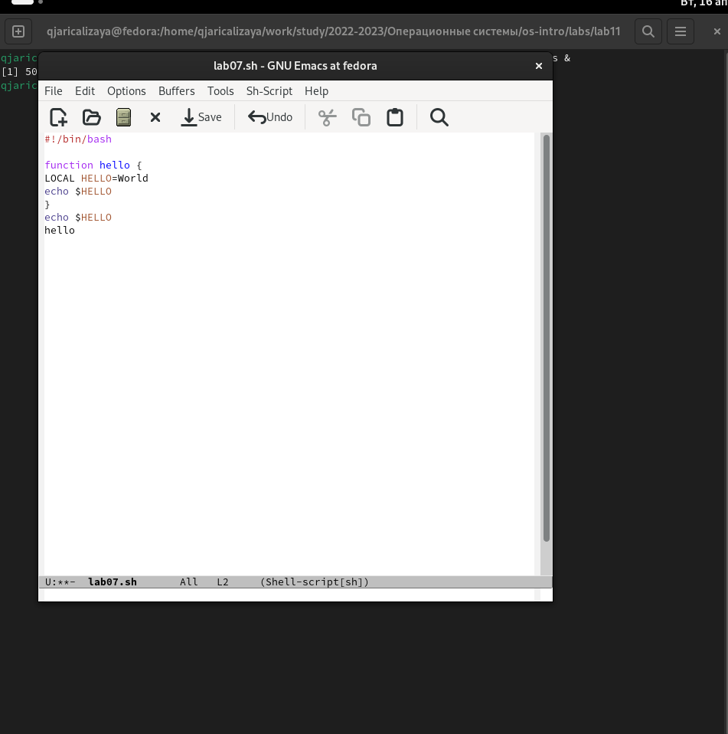

Рис. 5: Задание 5.1

1. Вставить эту строку в конец файла (C-y)

Я двигался в конец текста и нажал Ctrl-y (рис. 6).

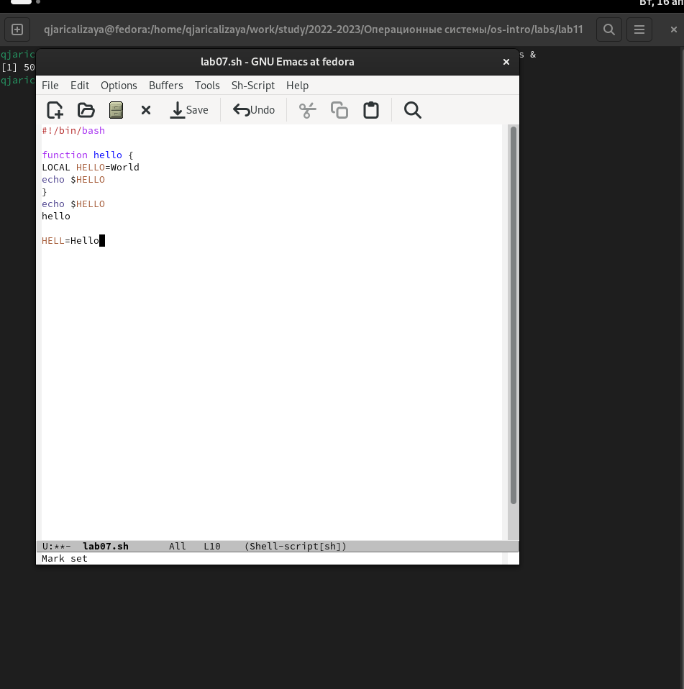

Рис. 6: Задание5.2

1. Выделить область текста (C-space).

я нажал Сtrl-space и двигался курсор в конце (рис. 7).

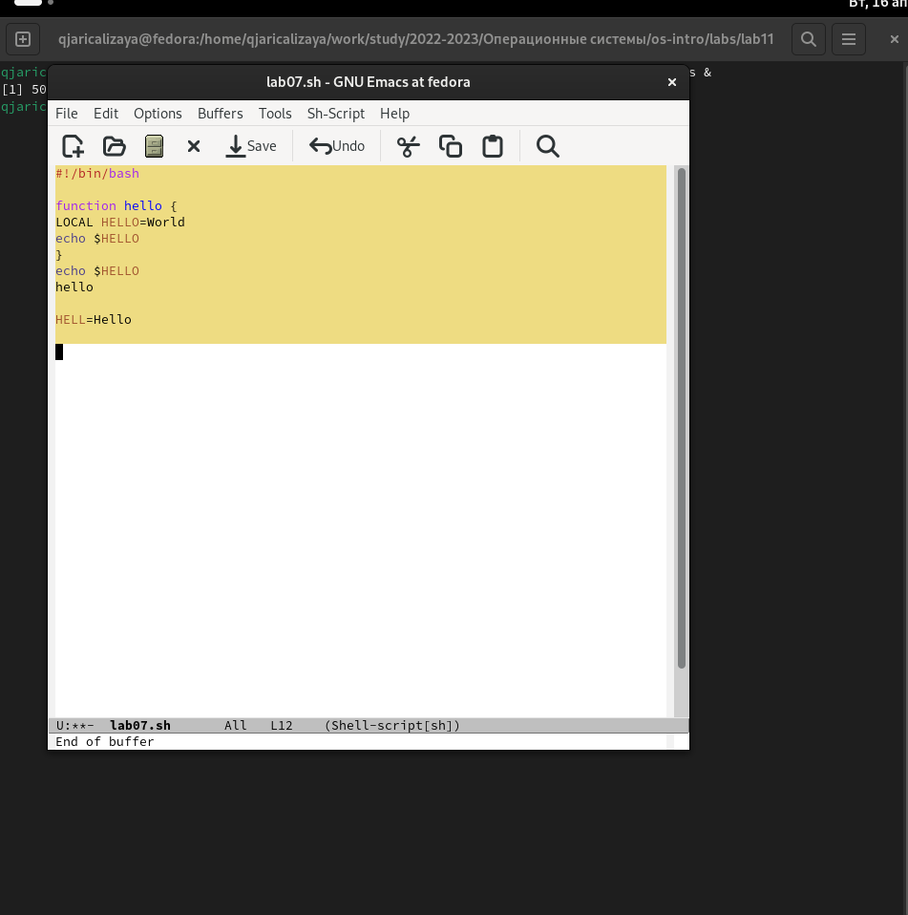

Рис. 7: Задание5.3

1. Скопировать область в буфер обмена (M-w).

выделив область текста я нажал Alt-w

1. Вставить область в конец файла.

после того как я скопировал текст я вставил его в конце текста (рис. 8).

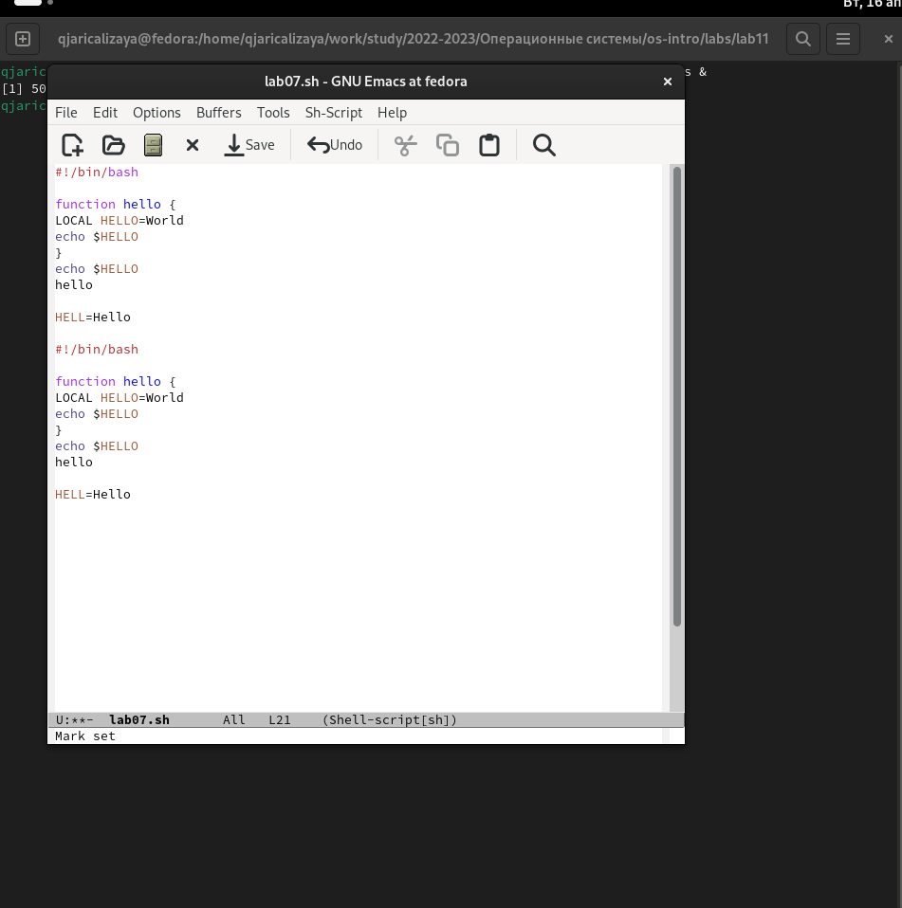

Рис. 8: Задание 5.5

1. Вновь выделить эту область и на этот раз вырезать её (C-w).

Так, как я сделал раньше я выделил текст и вырезал его нажимая Ctrl-w (рис. 9).

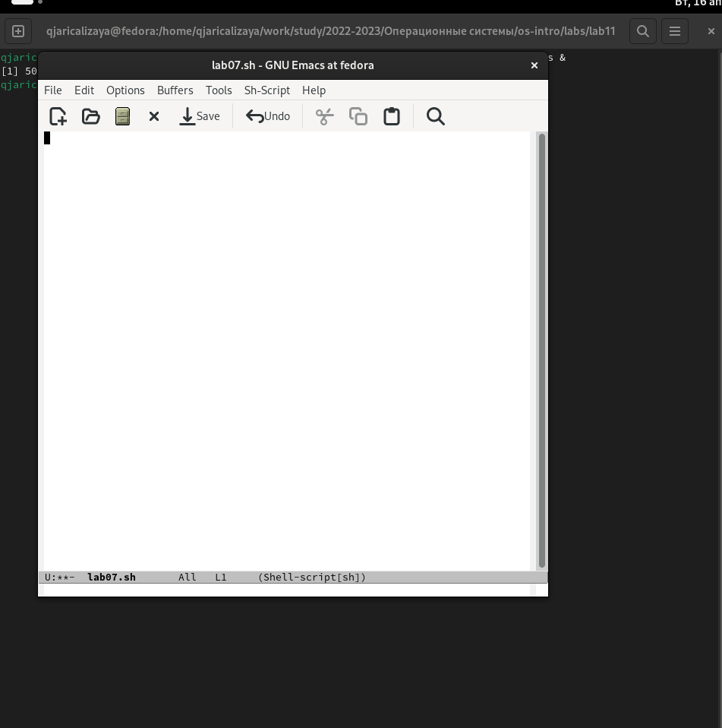

Рис. 9: Задание 5.6

1. Отмените последнее действие (C-/).

Я нажал Ctrl-x u и текст еще раз появился (рис. 10).

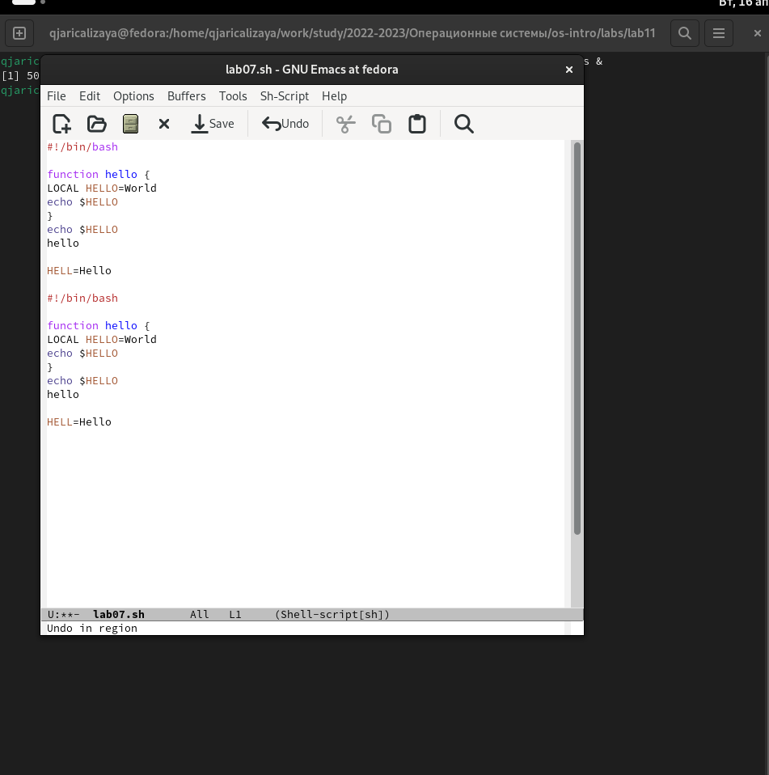

Рис. 10: Задание 5.7

1. Научитесь использовать команды по перемещению курсора.
   1. Переместите курсор в начало строки (C-a).

* Я нажал Ctrl-a и курсор двигался в начало строки (рис. 11).

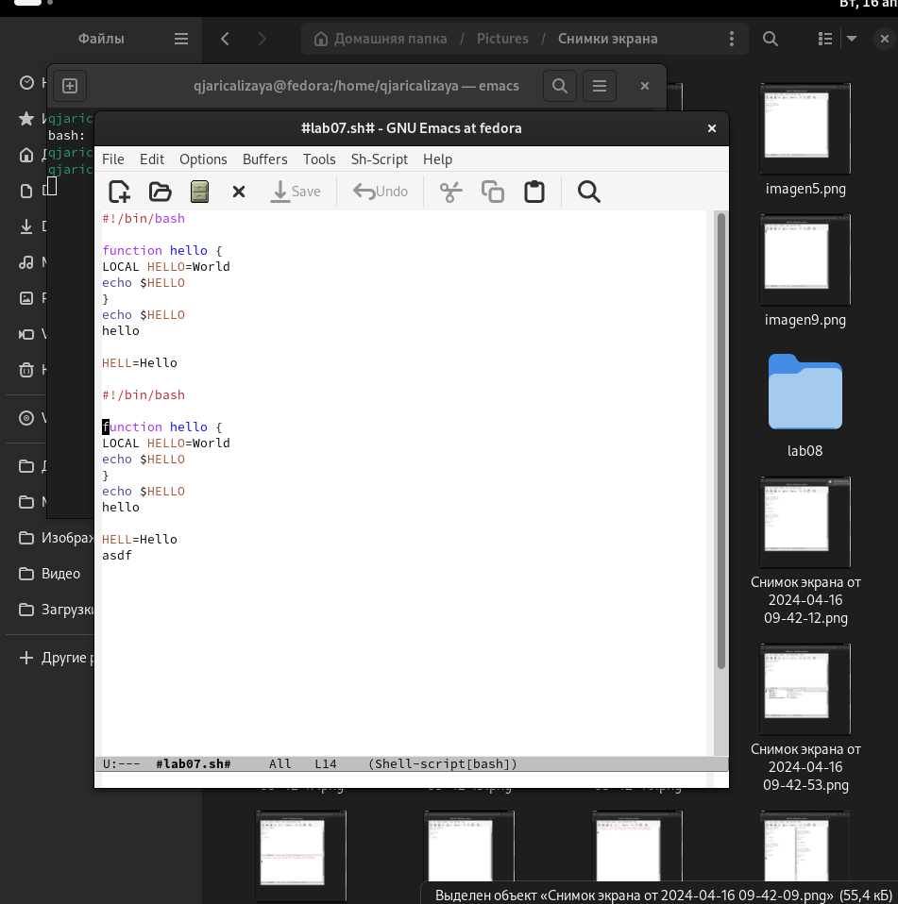

Рис. 11: Задание 6.1

1. Переместите курсор в конец строки (C-e).

Потом я нажал Ctrl-e и курсор двигался в конец строки (рис. 12).

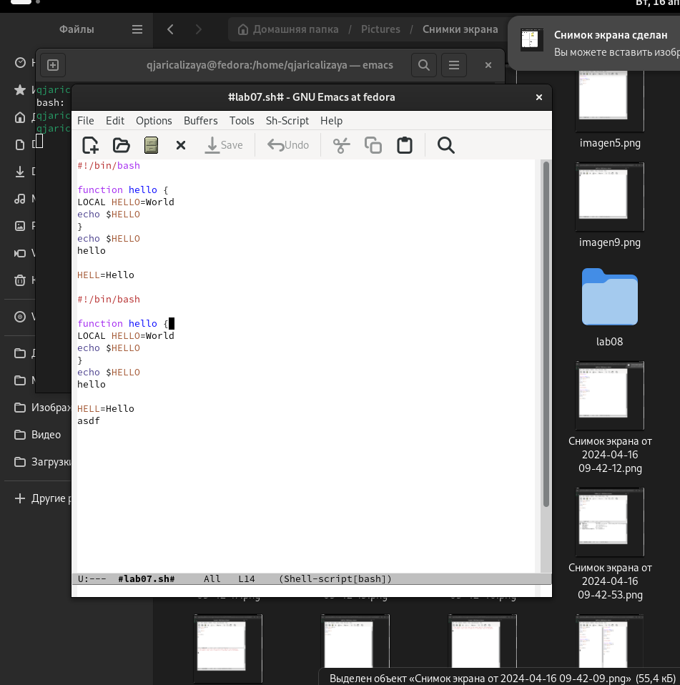

Рис. 12: Задание 6.2

1. Переместите курсор в начало буфера (M-<)

Здесь я не нажал alt-<. потому что эта команда не работала. вместо её я нажал Ctrl-home (рис. 13).

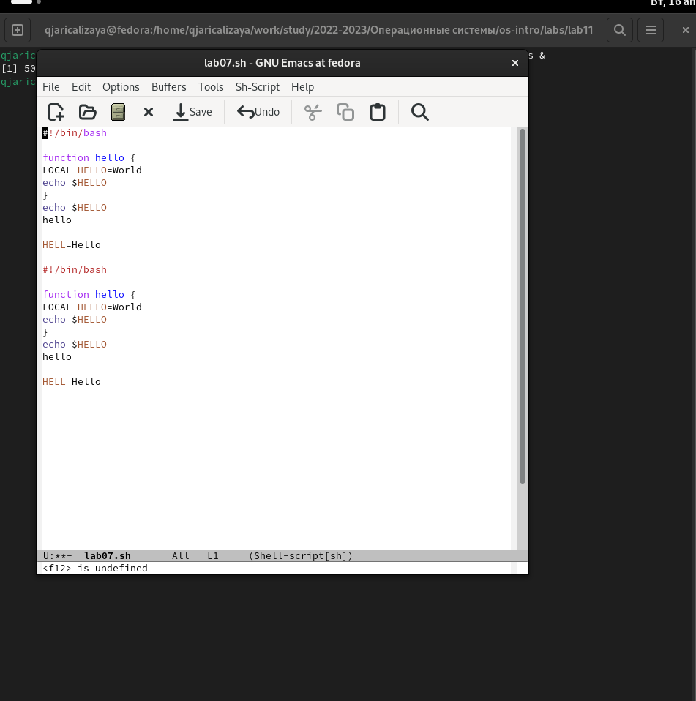

Рис. 13: Задание 6.3

1. Переместите курсор в конец буфера (M->).

Здесь я тоже не использовал ту команду и я нажал Ctrl-end (рис. 14).

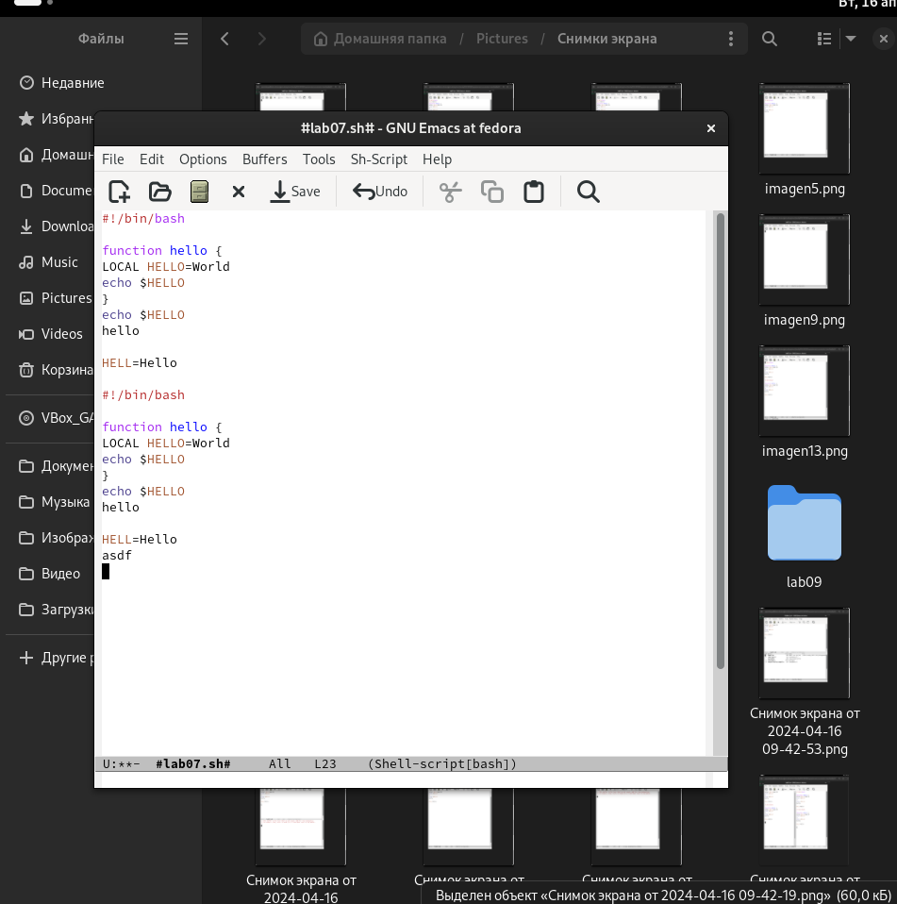

Рис. 14: Задание 6.4

1. Управление буферами.
   1. Вывести список активных буферов на экран (C-x C-b).

* Я нажал те клавиши и появился список активных буферов (рис. 15).

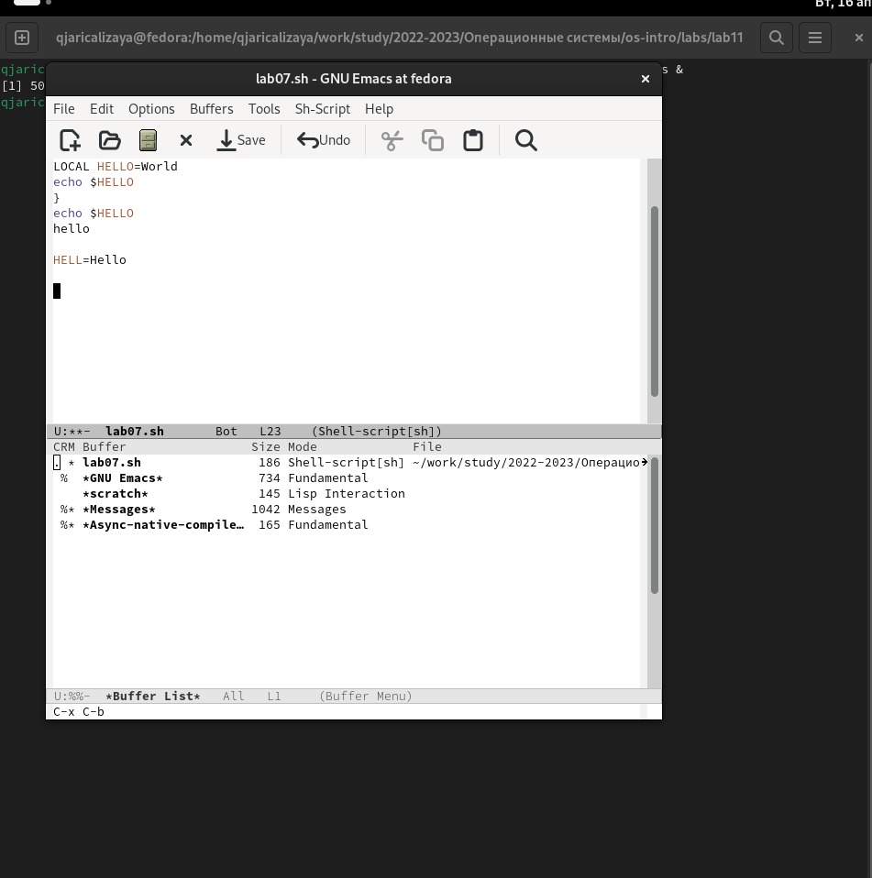

Рис. 15: Задание 7.1

1. Переместитесь во вновь открытое окно (C-x) o со списком открытых буферов и переключитесь на другой буфер.

Я переносил курсор в новый список и переключился на другой буфер (рис. 16) (рис. 17).

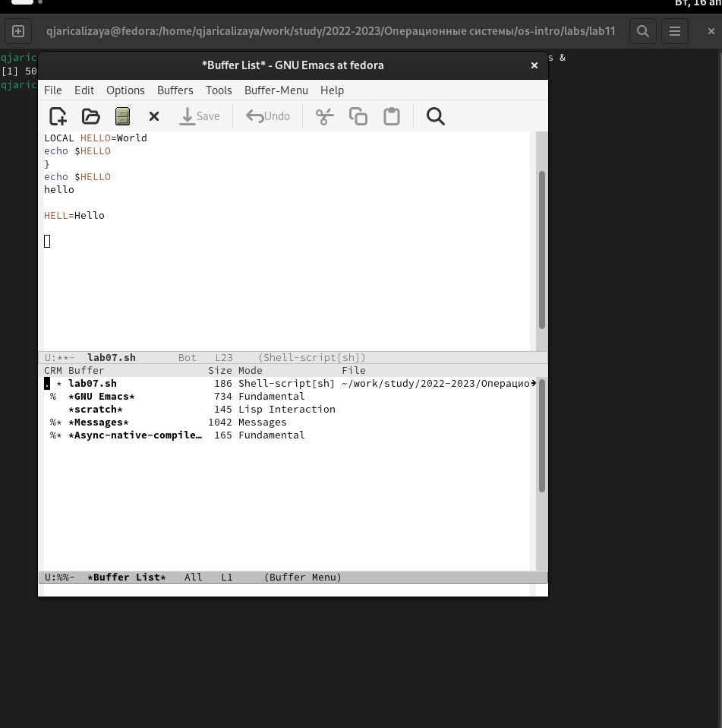

Рис. 16: Задание 7.2

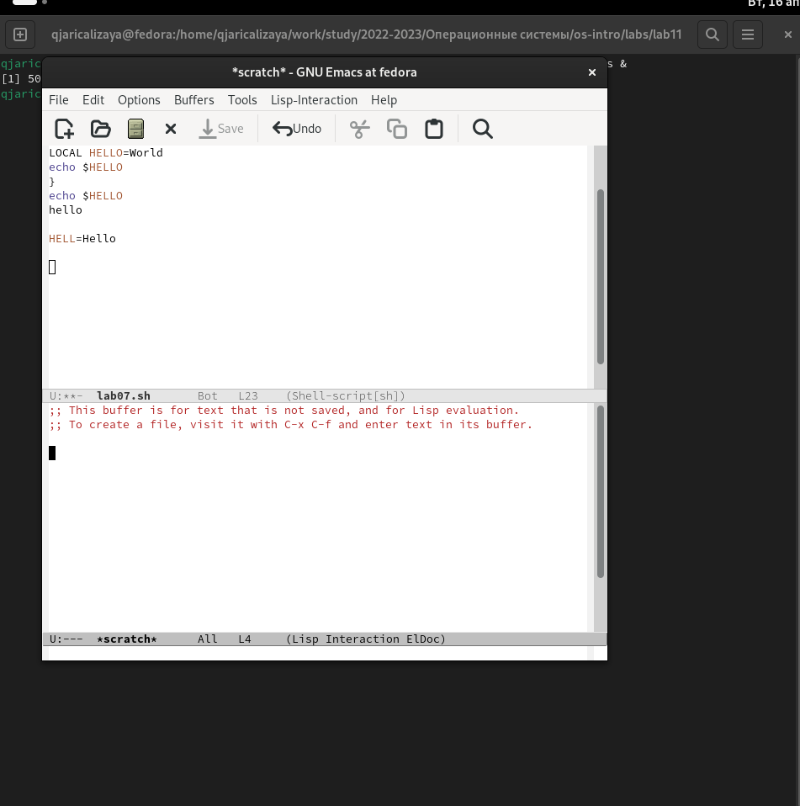

Рис. 17: Задание 7.2

1. Закройте это окно (C-x 0)

Это новое окно закрылся когда я нажал Ctrl-x 0. (рис. 18).

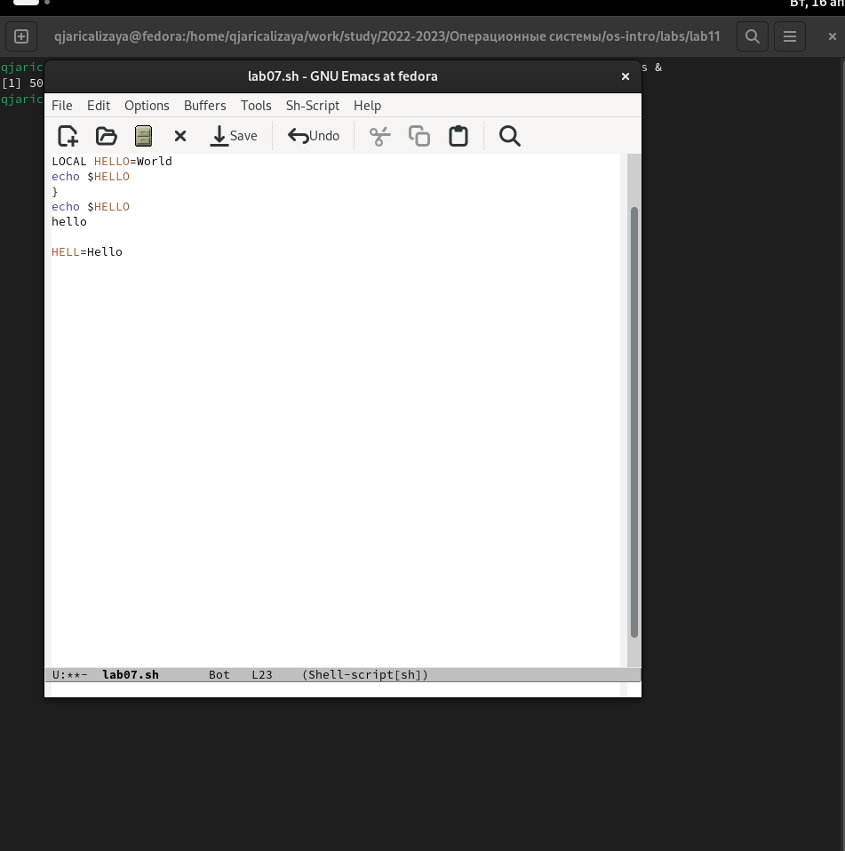

Рис. 18: Задание 7.3

1. Теперь вновь переключайтесь между буферами, но уже без вывода их списка на экран (C-x b).

Здесь я вновь открыл тот список и переключался (рис. 19).

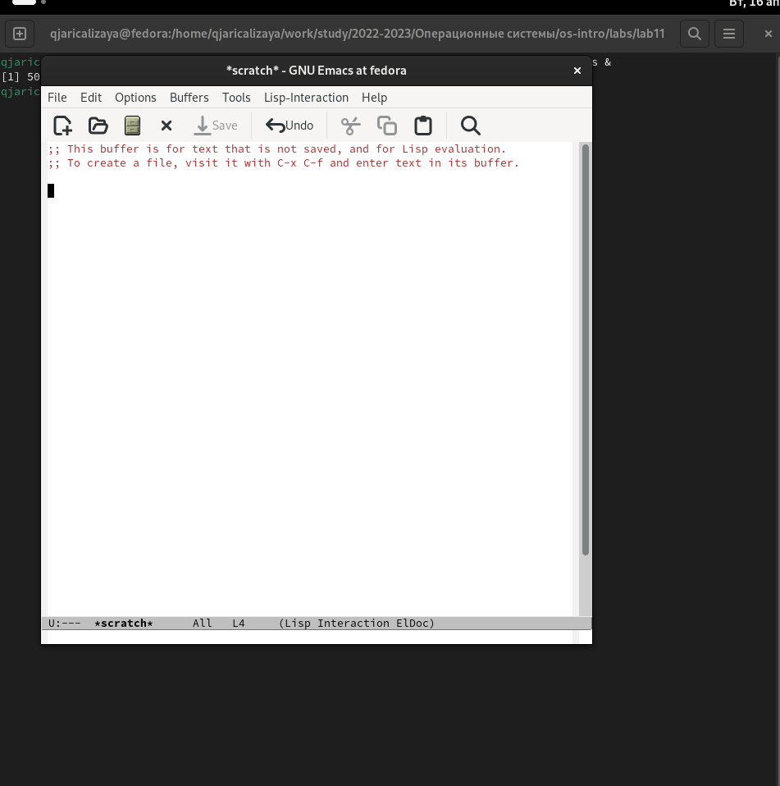

Рис. 19: Задание 7.4

1. Управление окнами.
   1. Поделите фрейм на 4 части: разделите фрейм на два окна по вертикали (C-x 3), а затем каждое из этих окон на две части по горизонтали (C-x 2) (см. рис. 9.1).

* Я поделил фейм на 4 части. я нажал Ctrl-x 3 Потом Ctrl-x 2 Затем Ctrl-x o и вновь Ctrl-x 2. (рис. 20).

|  |
| --- |
| Задание 8.1 |

Рис. 20: Задание 8.1

1. В каждом из четырёх созданных окон откройте новый буфер (файл) и введите несколько строк текста.

Здесь я нажал Ctrl-x Ctrl-b и открыл любой файл. потом я переместил в другой окно и сделал то же действие (рис. 21).

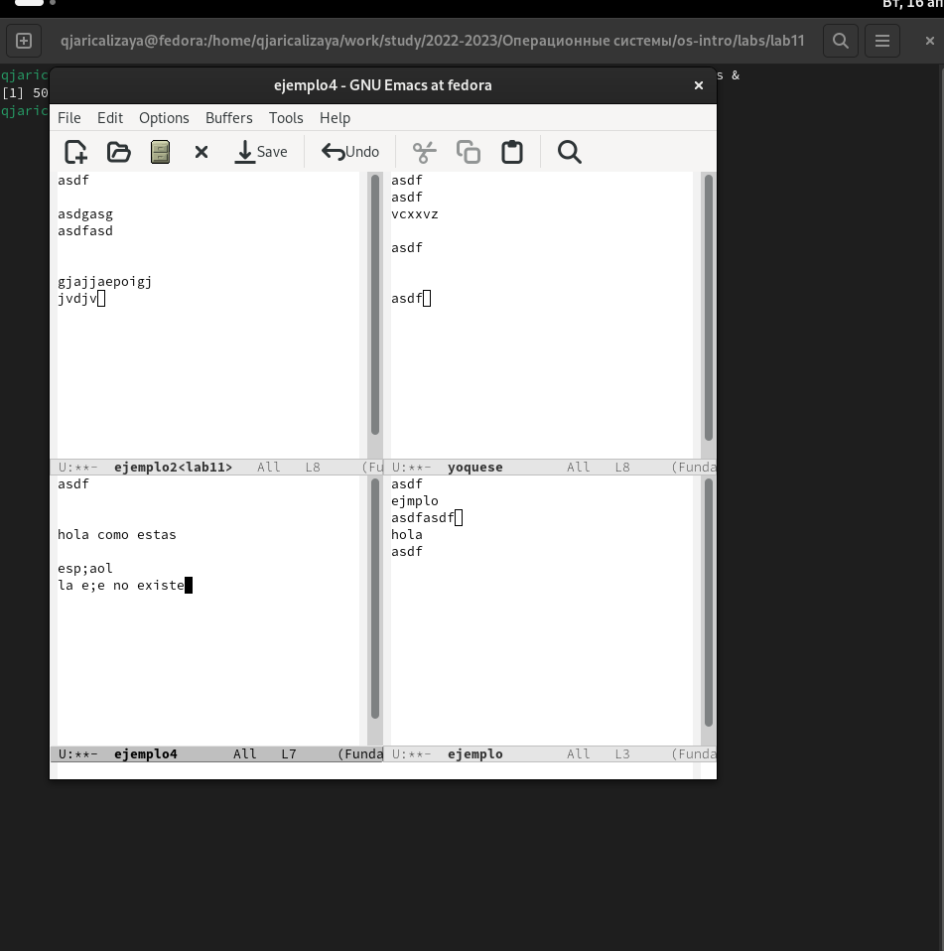

Рис. 21: Задание 8.2

1. Режим поиска
   1. Переключитесь в режим поиска (C-s) и найдите несколько слов, присутствующих в тексте.

* Я нажал Ctrl-s и написал “hola” и нашел одно совпадение (рис. 22).

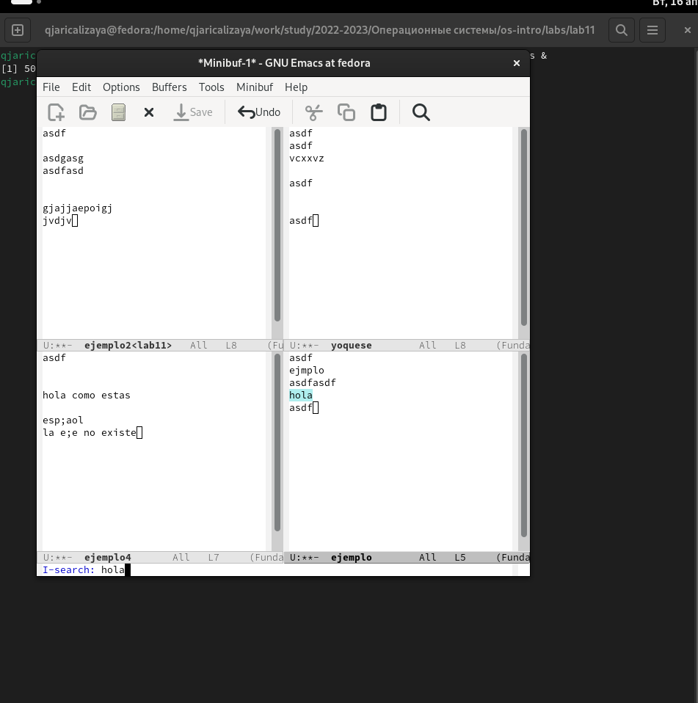

Рис. 22: Задание 9.1

1. Переключайтесь между результатами поиска, нажимая C-s.

Потом я написал другие слова в буфере и еще раз искал слово и потом я передвигался по словам нажимая Ctrl-s (рис. 23).

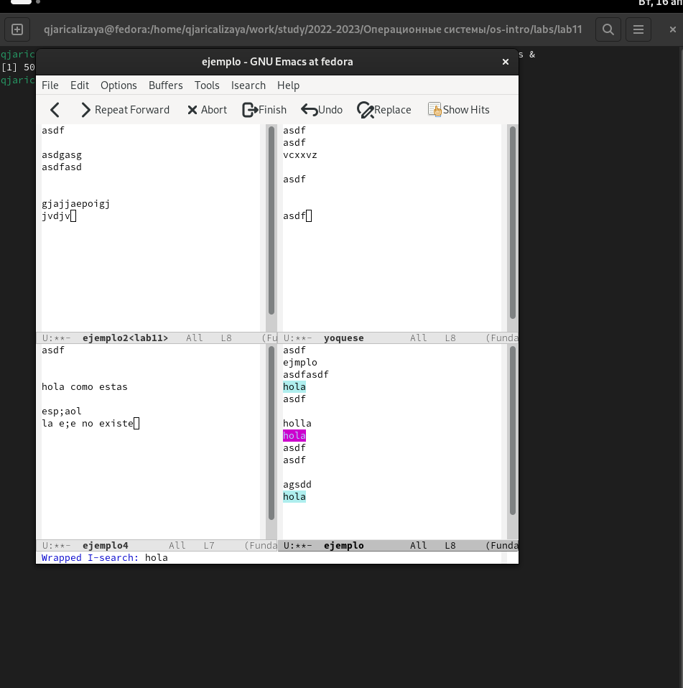

Рис. 23: Задание 9.2

1. Выйдите из режима поиска, нажав C-g.

Здесь я просто нажал Ctrl-g (рис. 24).

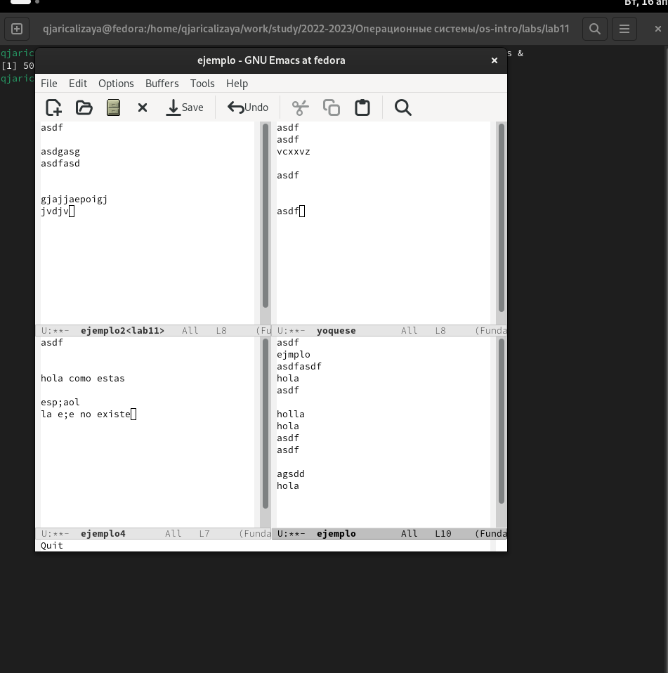

Рис. 24: Задание 9.3

1. Перейдите в режим поиска и замены (M-%), введите текст, который следует найти и заменить, нажмите Enter , затем введите текст для замены. После того как будут подсвечены результаты поиска, нажмите ! для подтверждения замены.

Я не смог использовать клавишасочетание потому что у моей клавиатуры нет клавиши % отдельно и команда не работает тогда я использовал меню опции и сделал замену (рис. 25).

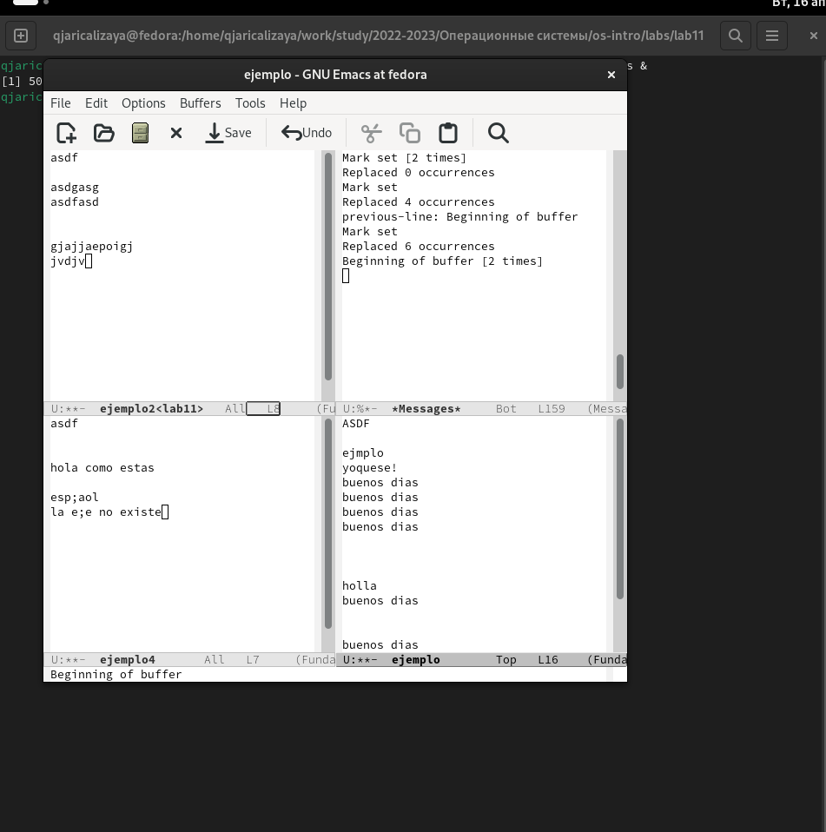

Рис. 25: Задание 9.4

1. Испробуйте другой режим поиска, нажав M-s o. Объясните, чем он отличается от обычного режима?

На конце концов я нажал alt-s o и появилось окно (рис. 26). эта опция отличается в чем что мы можем смотреть какие слова и где сделалась отмена

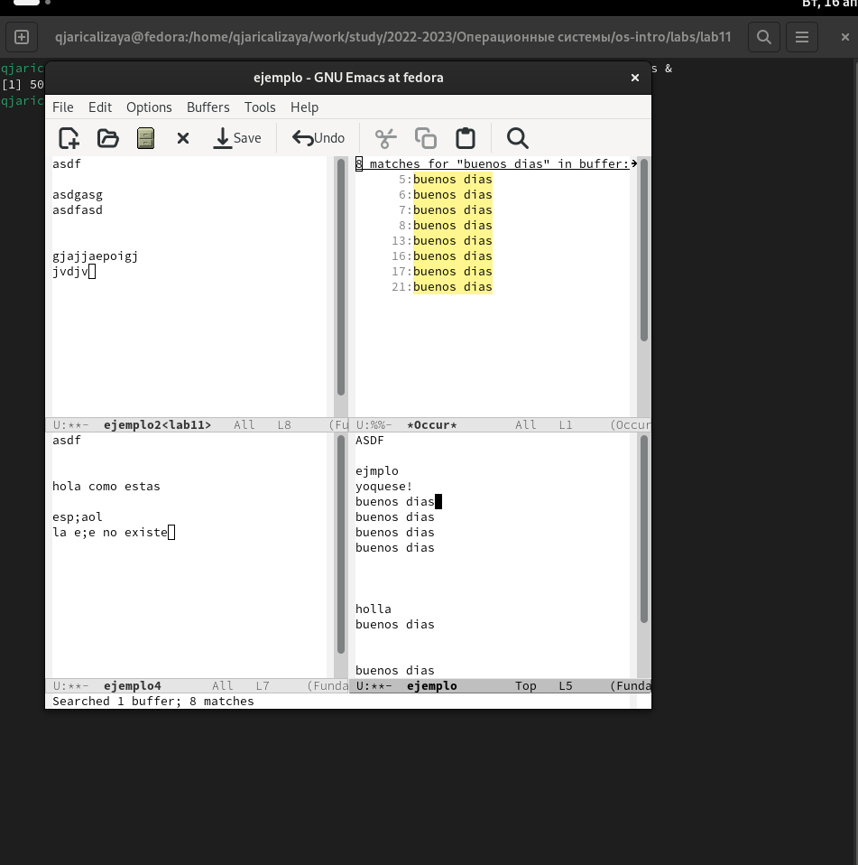

Рис. 26: Задание 9.5

## 3.1 Контрольные вопросы

1. Кратко охарактеризуйте редактор emacs.

Ctrl-x Ctrl-s

1. Какие особенности данного редактора могут сделать его сложным для освоения новичком?

По-моему количество сочетаний может сделать его сложным для освоения новичком.

1. Своими словами опишите, что такое буфер и окно в терминологии emacs’а.

Они как файл текста в котором можно написать и исправить.

1. Можно ли открыть больше 10 буферов в одном окне?

Да можно но это сложный и трудно для работы там

1. Какие буферы создаются по умолчанию при запуске emacs?

Создаются Scracht, GNU Emacs, Messages и Async-native-compile

1. Какие клавиши вы нажмёте, чтобы ввести следующую комбинацию C-c | и C-c C-|?

Я нажму Ctrl и С и | потом Ctrl и C и Ctrl и |

1. Как поделить текущее окно на две части?

Можно поделить нажимая любо Ctrl-x 3 либо Ctrl-x 2

1. В каком файле хранятся настройки редактора emacs?
2. Какую функцию выполняет клавиша и можно ли её переназначить?

Они выполняет действие и да, они могут переназначиться

1. Какой редактор вам показался удобнее в работе vi или emacs? Поясните почему

Я думаю что emcas удобнее потому что мы можем использовать другие окна и у нас сочетания клавиш для выстрой работы.

# 4 Выводы

В этой лабораторной работе я смотреть сочетание клавиш и как исправит текст буфера в emacs.

# Список литературы

1. Таненбаум Э., Бос Х. Современные операционные системы. 4-е изд. СПб.: Питер, 2015. 1120 с.

2. Robbins A. Bash Pocket Reference. O’Reilly Media, 2016. 156 с.

3. Zarrelli G. Mastering Bash. Packt Publishing, 2017. 502 с.

4. Newham C. [Learning the bash Shell: Unix Shell Programming](http://www.amazon.com/Learning-bash-Shell-Programming-Nutshell/dp/0596009658). O’Reilly Media, 2005. 354 с.